## 2.5 吸烟者问题在RT_thread操作系统上的实现

### 2.5.1 设计方案

吸烟者问题要实现的内容为：

一个供应进程，提供三种材料，烟草、纸、胶水，每次随机提供其中两种

三个抽烟者进程，这三人分别有烟草、纸、胶水，需要另外两个东西才能抽完烟

使用四个信号量offer1,offer2,offer3,finish实现四个进程之间的互斥和同步

伪代码实现如下：

int random;

Semaphore offer1 = 0;   // 烟草+纸 组合

Semaphore offer2 = 0; // 烟草+胶水

Semaphore offer3 = 0; // 纸+胶水

Semaphore finish = 0;

void Provider(){                    // 供应者进程

  while(true){

    random = Rand()%3;// 随机生成0-2

    if(random==0)

      V(offer1);

    else if(random==1)

      V(offer2);

    else if(random==2)

      V(offer3);

    // 释放资源之后等一个人把材料用掉

    P(finish);

  }

}

void Tobacco(){// 有烟草的人

  while(true){

    P(offer3);

    // smoke

    V(finish); //释放完成信号唤醒供应者

  }

}

void Paper(){ // 有纸的人

  while(true){

    P(offer2);

    // smoke

    V(finish); //释放完成信号唤醒供应者

  }

}

void Glue(){  // 有胶水的人

  while(true){

    P(offer1);

    // smoke

    V(finish); //释放完成信号唤醒供应者

  }

}

通过分析其他例程，在RT_thread上完成上述操作，即可实现吸烟者问题。

### 2.5.3 实现方法

引入必要头文件，以及优先级、栈空间、时间片的定义

创建线程，分配线程id

声明offer1，offer2，offer3，finish三个信号量

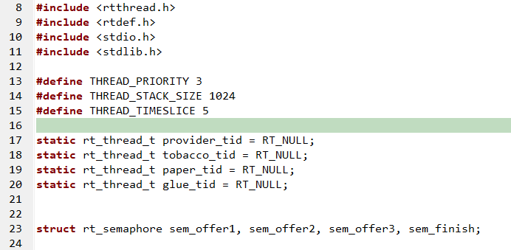

供应者的线程入口程序，通过随机数的生成来提供相应的材料组合。

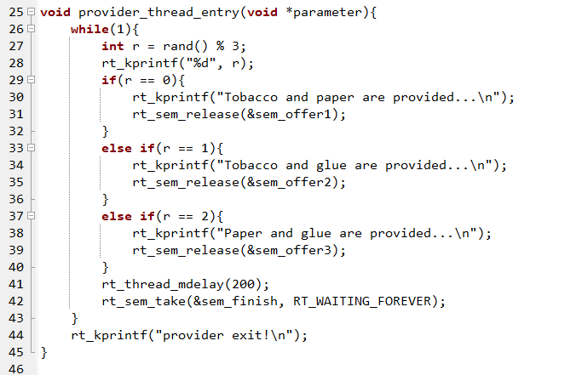

三个拥有不同组合的吸烟者的线程入口程序

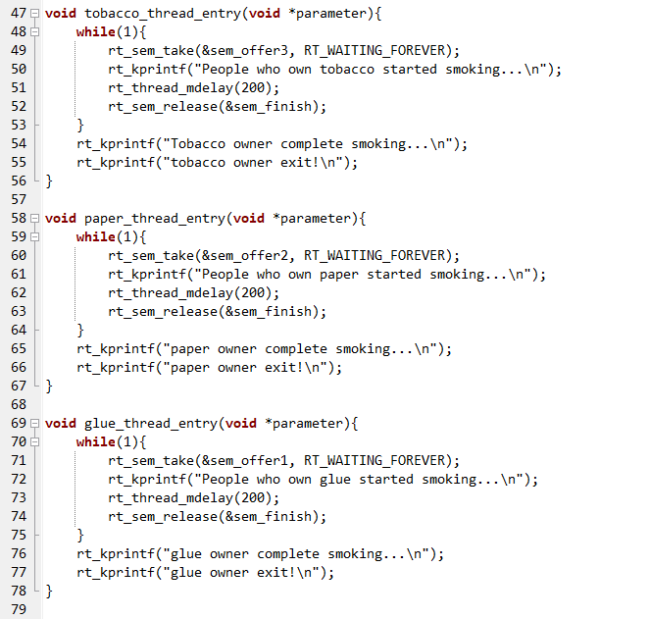

信号量初始化以及线程的创建

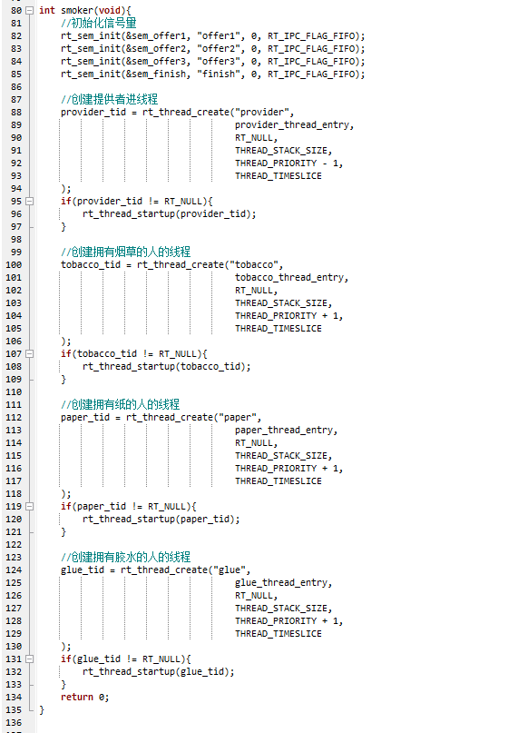

导出为CMD命令



## 3.5 吸烟者问题在RT_thread操作系统上的实现

打开PuTTY可执行文件，调节端口以及参数，打开PuTTY，点击open，然后进行编译运行，执行结果如下：

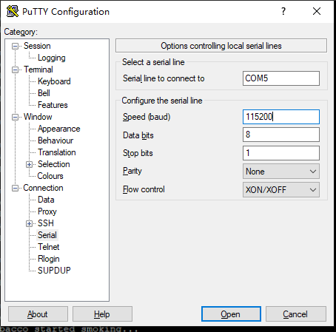

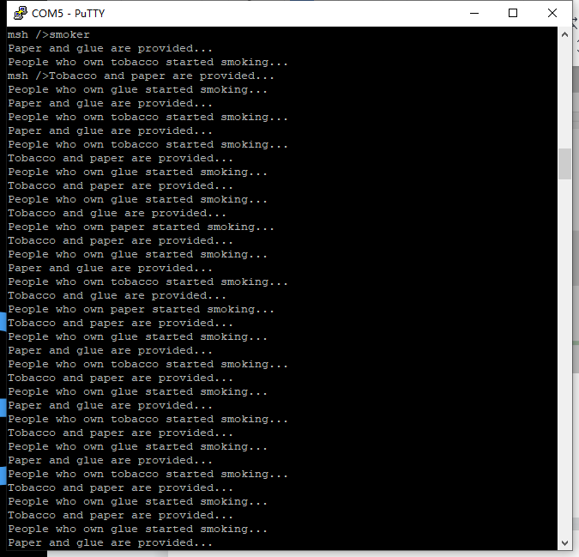

由上图可知，烟草、纸、胶水的其中两种被提供时，拥有另一种的吸烟者满足开始吸烟的条件，开始吸烟，吸完后，释放finish信号量，提供者开始随机提供另外两种组合的材料。